AKTIVITA: Školský experiment
Názov: Čo nájdeme na dne pohára
Predmet: Fyzika | Základná škola | Ročník: 8
Tematický celok: Svetlo
Téma: Zákon lomu svetla
Forma výučba: skupinová
Cieľ:
Žiaci sa oboznámia so zmenou smeru svetelného lúča pri prechode rôznymi optickými prostrediami. V tomto prípade pôjde o prechod z opticky hustejšieho do opticky redšieho prostredia.
Úvodná motivácia pre žiaka:
V úvode je možné so žiakmi rozdiskutovať situáciu, keď pri pohľade do vody videli nejaký predmet, avšak pri snahe vytiahnuť ho na hladinu neboli úspešní, napr. predmet na dne bazéna, rybo v potoku, mušľa v mori. Predmet totiž na mieste kde ho zahliadli nebol. Ako je to možné?
____________________________________________
Možno sa Vám už stalo, že ste stáli na vodou a niečo ste uvideli. Ale keď ste po tom siahli, tak ste zistili, že to nie je tam, kde to vidíte vy. Ako je to možné? Ako potom môže človek uloviť rybu vo vode, ak nie je tam, kde ju vidí? Experiment nám ukáže, prečo je to tak.
Pomôcky:
Plastový pohár / miska, malý predmet (minca, kovová matka, guma a podobne), voda.
Postup:
Na dno plastovej misky vložíme mincu ku jej hrane.

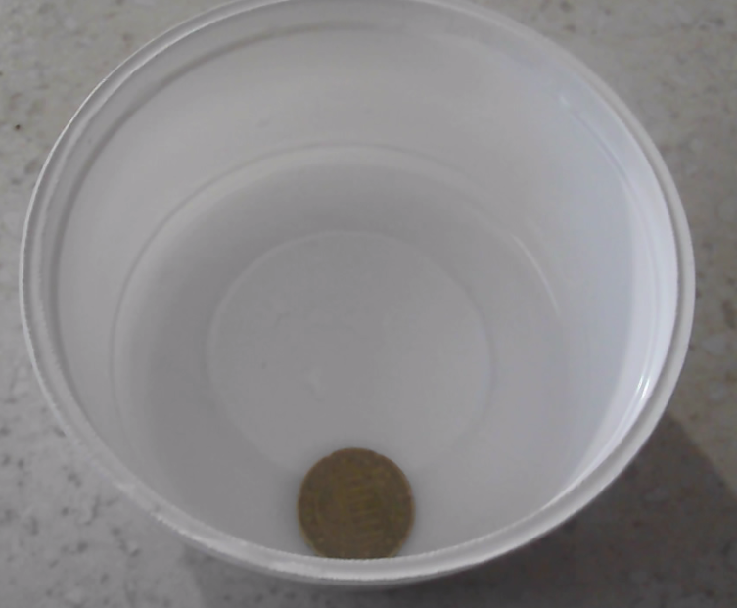
Obr. 1 Minca v plastovej miske

Misku natočíme tak, aby sme mincu nevideli a začneme do misky liať vodu.
a) 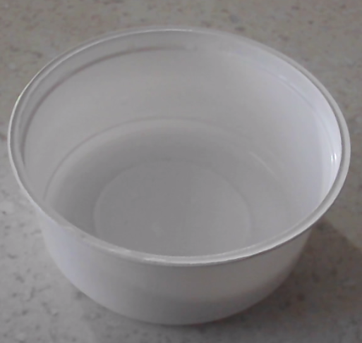 b) 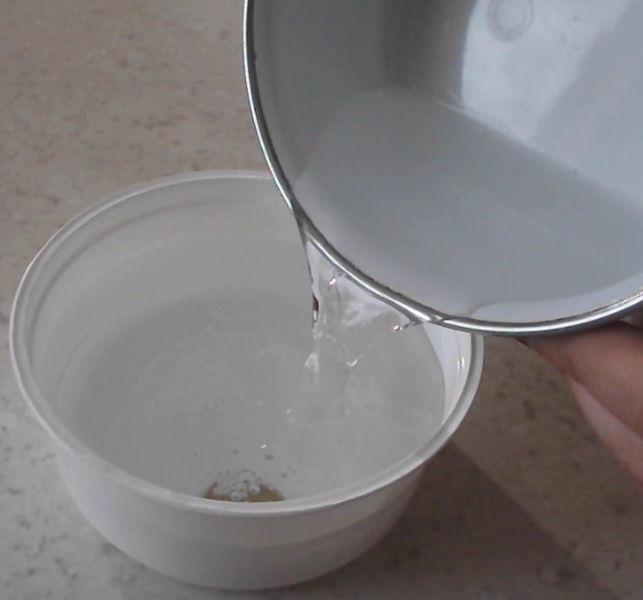
Obr. 2a) Miska s mincou, ktorú nie je vidieť Obr. 2b) Lievanie vody do misky z mincou
Pri vlievaní vody do misky je možné mincu vidieť bez toho, aby sme ju po dne misku posunuli do nášho zorného uhla, resp. aby sme zmenili uhol pohľadu.
Vysvetlenie:
Hladina vody v pohári sa stane rozhraním dvoch rozdielnych optických prostredí, pričom na tomto rozhraní dôjde k lomu svetelných lúčov vychádzajúcich z predmetu v pohári s vodou.
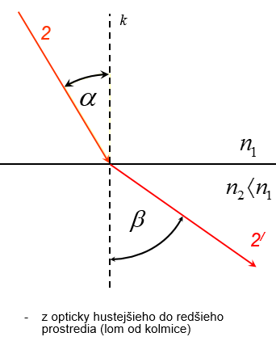
Lom nastáva od kolmice, a tak sa svetelné lúče dostanú do oka a predmet uvidíme.
Pri pohľade na mincu v miske zdanlivo vidíme mincu na inom mieste, ako sa reálne nachádza.
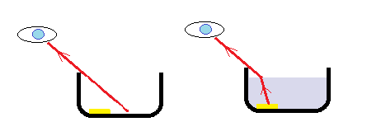
Obr. 3 Pohľad na mincu do misku bez vody a do misky z vodou

Didaktické rozpracovanie:
Ide o jednoduchý experiment, ktorý je možné realizovať vo dvojiciach priamo v lavici. V optimálnom prípade si každý žiak odskúša experiment sám. V experimente je možné použiť nádoby rôznych tvarov a materiálov, aby mali žiaci možnosť vidieť, že výsledok experimenty neovplyvní materiál nádoby, ale ani je tvar.
Po realizácii experimentu môže prebehnúť riadená diskusia, v rámci ktorej žiaci s usmernením učiteľa budú diskutovať možné vysvetlenie pozorovaného javu. Na konci učiteľ zhrnie všetky získané poznatky a vysloví záver experimentu.
Skúsenosti a odporúčania:
Pri realizácii experimentu je potrebné dbať na to, aby sa žiaci pozerali na misku v mieste hrany misky, aby nevideli mincu. Uvidia ju až pri nalievaní vody do misky.
Vypracoval: Miriam Spodniaková Pfefferová, Katedra fyziky FPV UMB v Banskej Bystrici

